**支付项目性能测试报告**

**版本1.0**

**2015年10月**

|  |  |  |  |
| --- | --- | --- | --- |
| **文档编号** |  | **保 密 等 级** |  |
| **作 者** |  | **最后修改日期** |  |
| **审 核 人** |  | **最后审批日期** |  |
| **批 准 人** |  | **最后批准日期** |  |

**修订记录**

|  |  |  |  |  |  |
| --- | --- | --- | --- | --- | --- |
| **版本** | **修订日期** | **原因与修改情况描述** | **位置（页/段落/章节号）** | **修订人** | **审核人** |
| V1.0 | 2015.10.15 | 新建 | 全文 |  |  |
|  |  |  |  |  |  |
|  |  |  |  |  |  |
|  |  |  |  |  |  |
|  |  |  |  |  |  |
|  |  |  |  |  |  |
|  |  |  |  |  |  |
|  |  |  |  |  |  |
|  |  |  |  |  |  |
|  |  |  |  |  |  |
|  |  |  |  |  |  |
|  |  |  |  |  |  |
|  |  |  |  |  |  |
|  |  |  |  |  |  |
|  |  |  |  |  |  |
|  |  |  |  |  |  |

目录

1 概述 4

1.1编写目的 4

1.2背景 5

1.3定义 5

2 测试环境和测试技术方案 5

2.1 测试环境 5

2.1.1本次测试中使用到的硬件环境如下 5

2.1.2本次测试中使用到的软件环境如下 6

2.2 测试技术及方案 6

2.2.1 测试技术 6

2.2.2 测试方案 7

3 测试结果 7

3.1 单个接口的性能测试 7

3.1.1应用列表 7

3.1.2订单列表 9

3.1.3订单详情 11

3.2 综合场景测试 13

3.3 稳定性测试 14

3.4 性能测试问题说明 16

4 性能测试结果分析 16

5性能测试结论和建议 17

5.1 测试结论 17

5.2 风险和建议 17

1 概述

1.1编写目的

本次测试是根据项目需求规格说明书进行性能测试，并对测试过程和测试结果进行整理分析，以便项目组相关人员对BOSS学习与研究V1.0系统性能进行评估和改进。

1.2背景

软件名称：支付项目V1.0

测试类别：□集成测试 □系统测试 □集成测试+系统测试

■其他 性能测试、稳定性测试

承担测试任务部门：A测试组

测试人员： 田米蓉

项目经理： 范光雄

测试经理： 田米蓉

支持人员： 蒋桂齐

1.3定义

Samples-表示本次测试中一共发出了多少个请求；

Average-平均响应时间；

Median-统计意义上的响应时间的中值；

90%Line- 所有线程中90%的响应时间都小于此值；

Min-最小响应时间；

Max-最大响应时间；

Error – 出错率；

Troughput – 吞吐量；(loadrunner和jmeter中慨念有区别)

Kb/sec – 每秒从服务器端接收到的数据量；

Tps - 表示每秒事务处理数量

2 测试环境和测试技术方案

* 1. 测试环境

2.1.1本次测试中使用到的硬件环境如下

| **硬件类别** | **硬件名称** | **配置** | **数量** |
| --- | --- | --- | --- |
| 应用服务器 | root@izwz90vfqas5cghuzbvpglz | CPU：Intel(R) Xeon(R) Platinum 8163 CPU @ 2.50GHz  内存：16GB  硬盘：200GB  OS：CentOS Linux release 7.4.1708 (Core) | 1 |
| 测试负载机 | root@localhost | CPU：Intel(R) Core(TM) i7-8700 CPU @ 3.20GHz  内存：16GB  硬盘：1TB  OS：CentOS Linux release 7.5.1804 (Core) | 1 |

2.1.2本次测试中使用到的软件环境如下

| **软件类别** | **软件名称** | **版本** |
| --- | --- | --- |
| 应用软件 | MongonDB | 11 |
| 应用软件 | Apache Tomcat | 5.5.44 |
| 应用软件 | JAVA | jdk1.6.0_39 |
| 应用软件 | Jmeter | 5.0 |
| 应用软件 | nmon | 16g |
| 应用软件 | nmonchart | 34 |
| 操作系统 | CentOS | 7.4 64位 |

2.2 测试技术及方案

2.2.1 测试技术

软件应用层使用的http协议通讯，在录制API请求时需要在JMETER头部添加Authorization及Cotent-type。

因项目中涉及到较少的应用与订单信息所以插入的数据不是很多，项目计划的数据记录少于1万行，随机插入t_applocation、t_order,2张表的基础数据。

2.2.2 测试方案

根据项目组经理填写的《IOT物联网平台支付服务性能测试需求点》最后分析选出3个需要进行性能测试的接口。

Ps:短信验证码调用是第三方接口，所以没有测试。

1. 测试结果

**单接口场景：用户数300持续时间6分钟**

|  |  |  |  |  |
| --- | --- | --- | --- | --- |
| **接口名称** | **并发数** | **平均响应时间(s)** | **每秒处理请求数** | **事务成功率** |
| 应用列表  （applicationList） | 300 | 1.409 | 198 | 99.94% |
| 订单列表（orderList） | 300 | 1.059 | 269 | 98.88% |
| 订单详情（orderInfo） | 300 | 0.993 | 301 | 92.69% |

**综合场景：用户数300，持续时间6分钟**

|  |  |  |  |  |
| --- | --- | --- | --- | --- |
| **接口名称** | **并发数** | **平均响应时间(s)** | **每秒处理请求数** | **事务成功率** |
| 应用列表  （applicationList） | 300 | 0.980 | 101.67 | 92.0% |
| 订单列表（orderList） | 300 | 0.980 | 102.11 | 93.5% |
| 订单详情  （orderInfo） | 300 | 0.978 | 101.91 | 93.5% |

3.1 单个接口的性能测试

3.1.1应用列表

|  |  |  |  |  |
| --- | --- | --- | --- | --- |
| 场景名称 | application_300用户并发_单场景_时间6分钟 | | | |
| 总请求数 | 平均响应时间 | 中值 | | Min响应时间 |
| 77275 | 1.409s | 2.498s | | 0.013s |
| Max响应时间 | Throughput | 吞吐量(mb/s) | | 事务成功率 |
| 6.995s | 198．30/sec | 465（收） | 41（发） | 99.94% |

* **应用服务器jvm内存情况：**

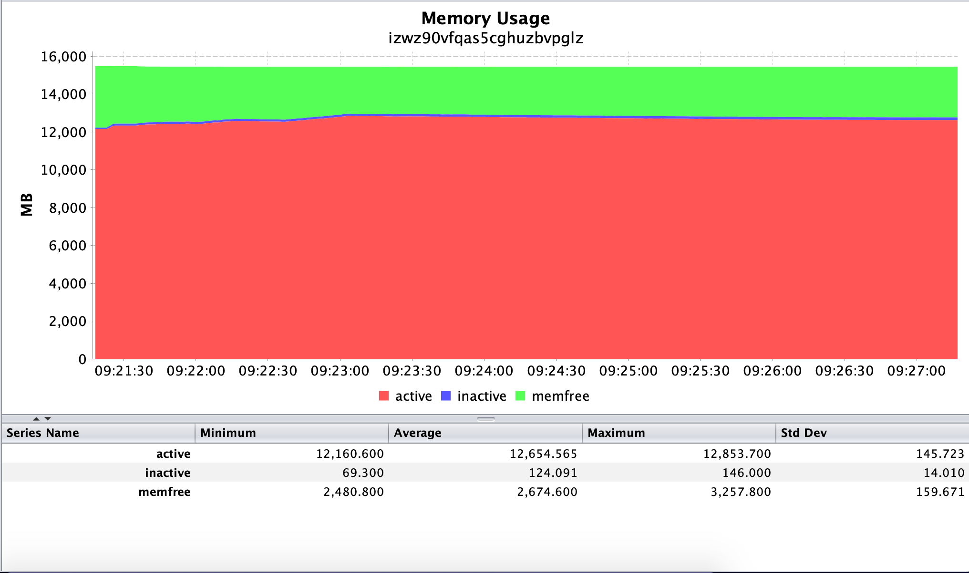

* 被测试服务器硬件使用情况：

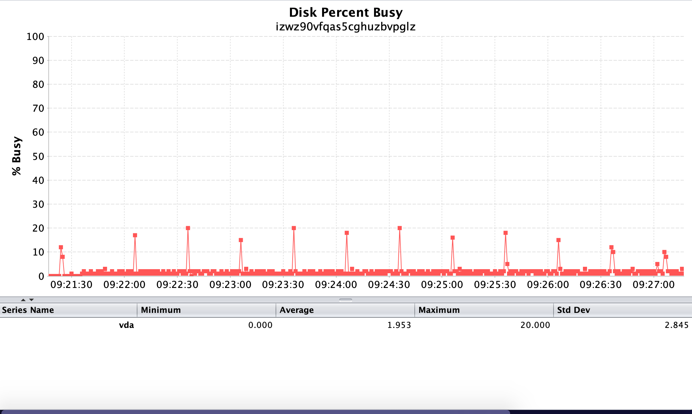

* 测试服务器cpu使用情况

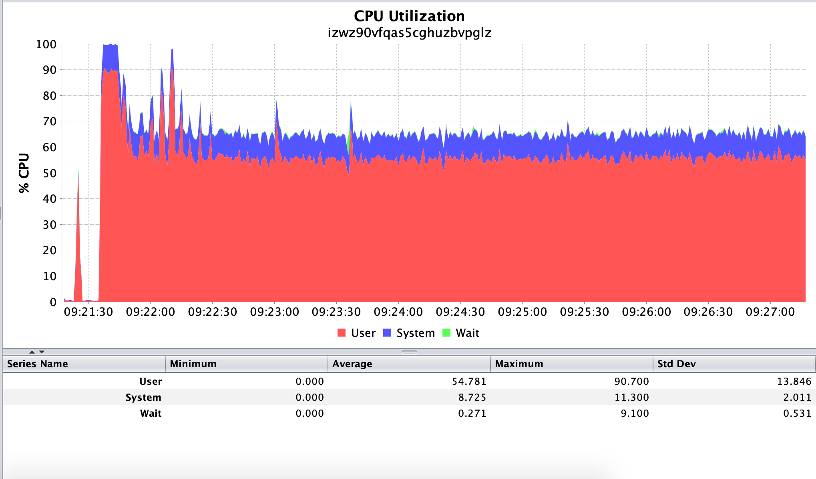

3.1.2订单列表

|  |  |  |  |  |
| --- | --- | --- | --- | --- |
| 场景名称 | order_300用户并发_单场景_时间6分钟 | | | |
| 总请求数 | 平均响应时间 | 中值 | | Min响应时间 |
| 103824 | 1.059s | 1.598s | | 0.015s |
| Max响应时间 | Throughput | 吞吐量(mb/s) | | 事务成功率 |
| 6.895s | 269.94/sec | 399.5（收） | 67.49（发） | 98.88% |

* 应用服务器jvm内存情况：

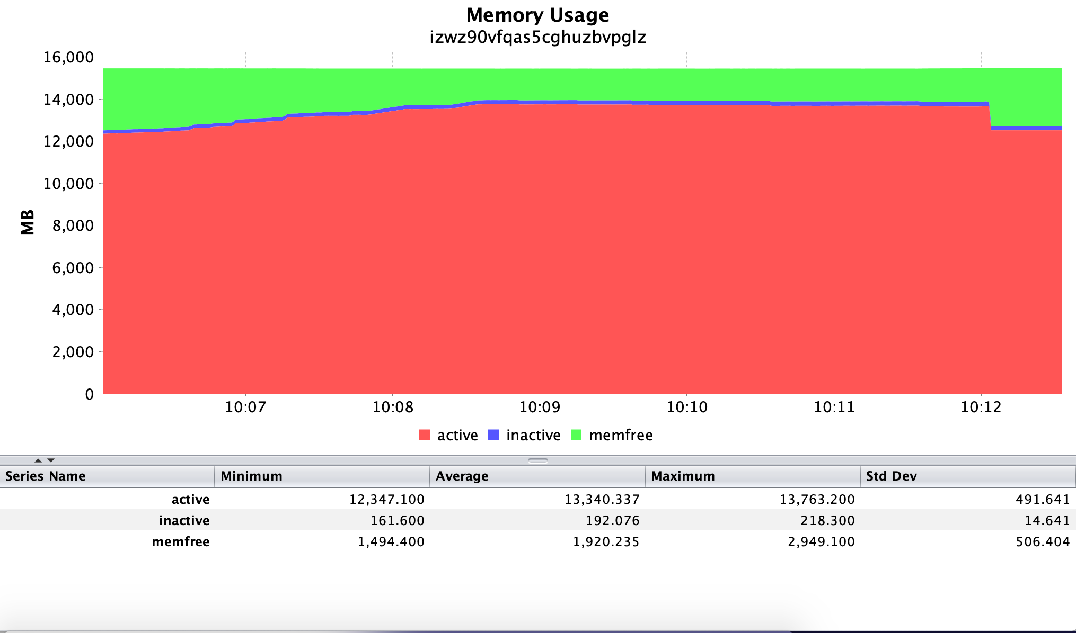

* 被测试服务器硬件使用情况：

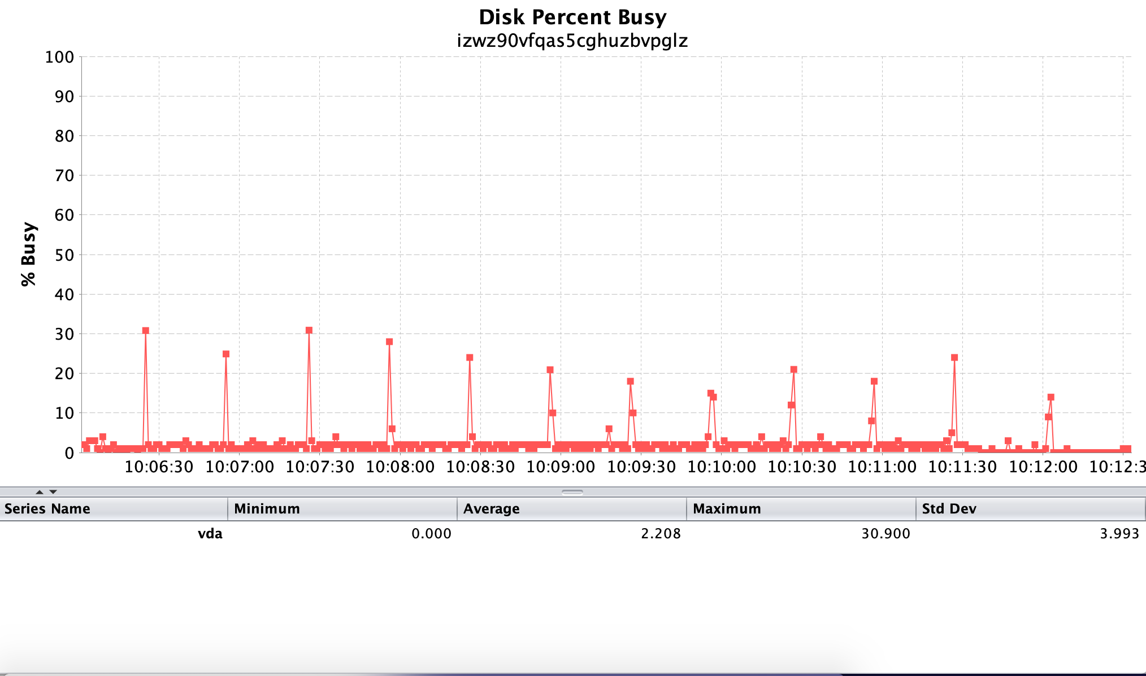

* 测试服务器cpu使用情况

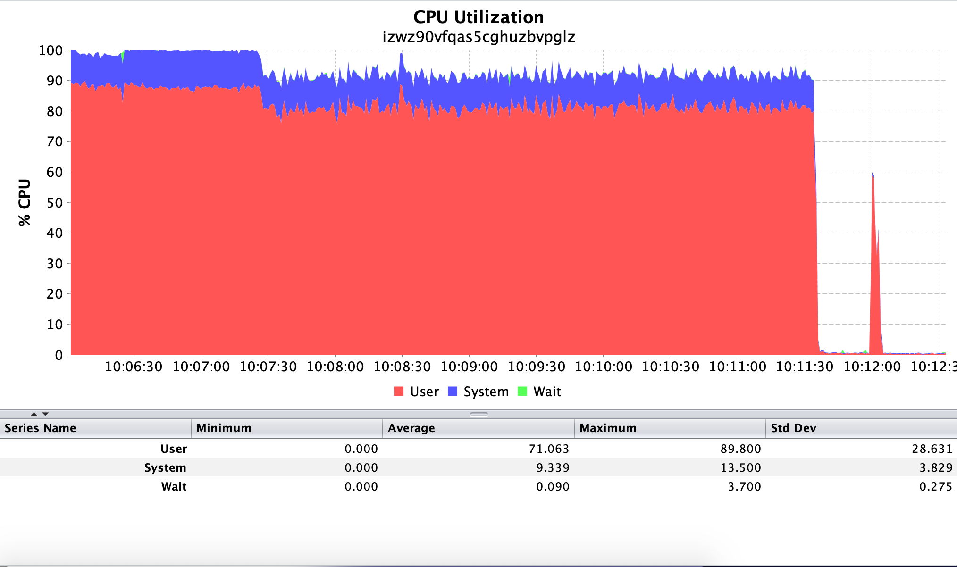

3.1.3订单详情

|  |  |  |  |  |
| --- | --- | --- | --- | --- |
| 场景名称 | orderInfo_300用户并发_单场景_时间6分钟 | | | |
| 总请求数 | 平均响应时间 | 中值 | | Min响应时间 |
| 108687 | 0.993s | 1.348s | | 0.125s |
| Max响应时间 | Throughput | 吞吐量(mb/s) | | 事务成功率 |
| 3.384s | 301/sec | 169(收) | 79(发) | 92.69% |

* 应用服务器jvm内存情况：

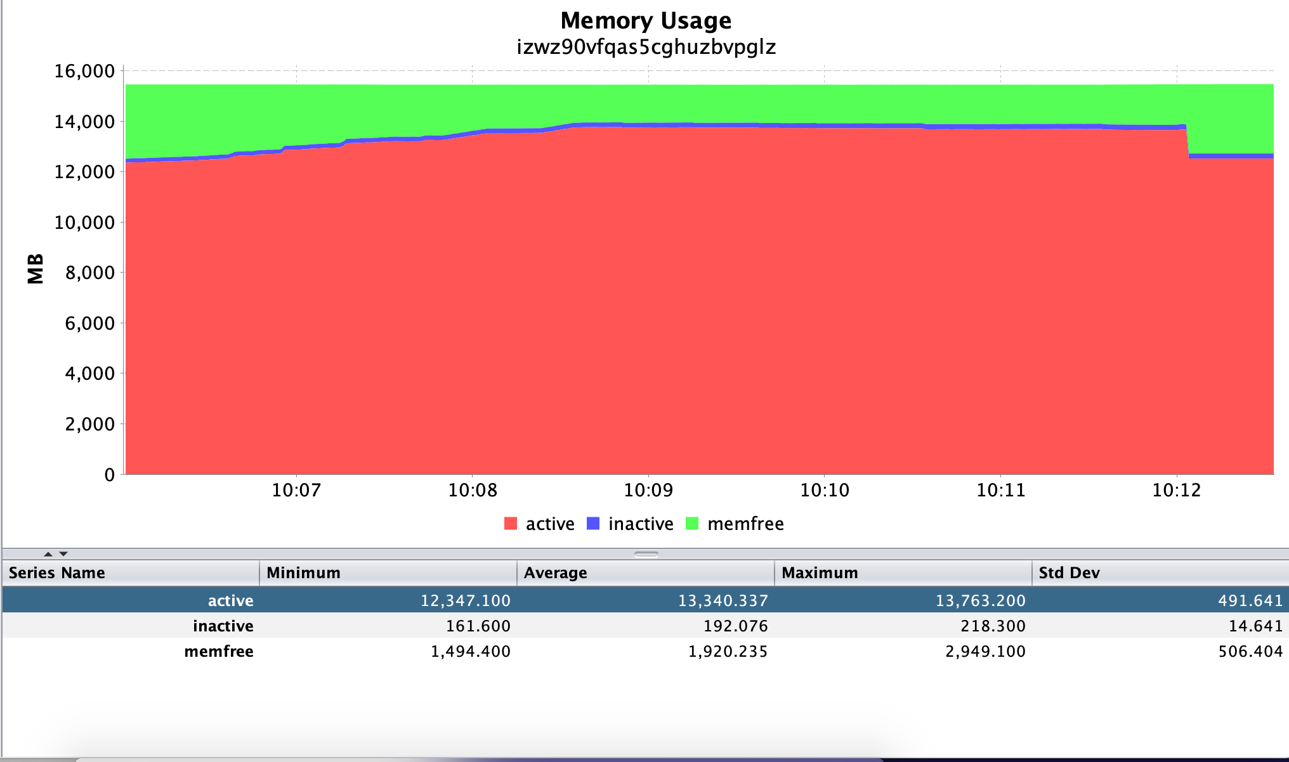

* 被测试服务器硬件使用情况：

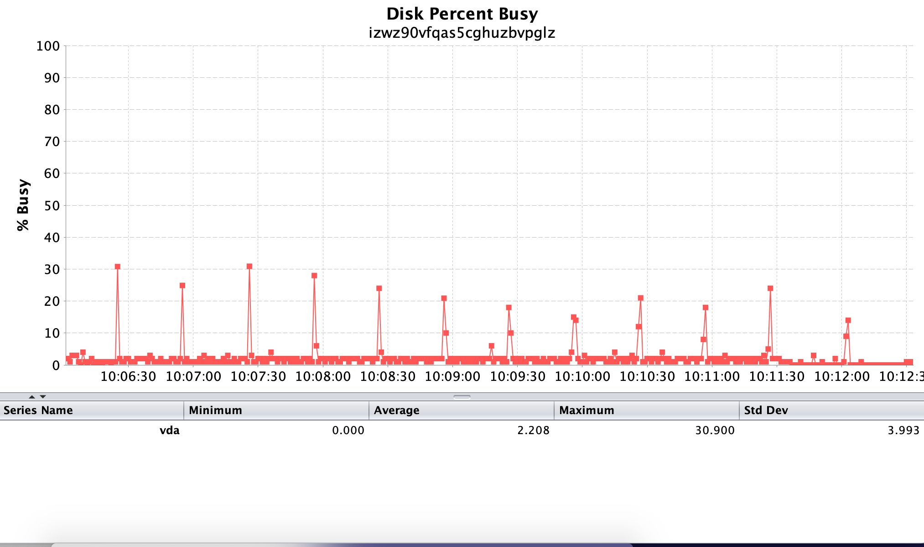

* 测试服务器cpu使用情况

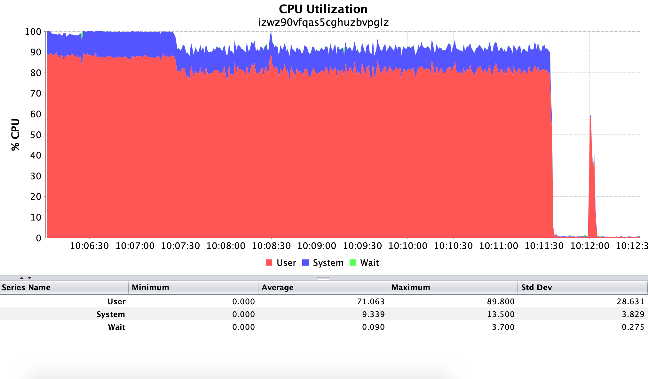

3.2 综合场景测试

测试模型中根据实际业务情况交易按一定比例设计综合场景，进行综合场景性能测试。

测试模型一：

|  |  |  |
| --- | --- | --- |
| 接口序号 | 接口描述 | 交易比例（%） |
| 1 | 应用列表（applicationList） | 33.3 |
| 2 | 订单列表（orderList） | 33.3 |
| 3 | 订单详情（orderInfo） | 33.3 |

**数据和结果分析如下：用户数300，持续时间6分钟**

|  |  |  |  |  |
| --- | --- | --- | --- | --- |
| **接口名称** | **并发数** | **平均响应时间(s)** | **每秒处理请求数** | **事务成功率** |
| 应用列表  （applicationList） | 300 | 0.980 | 101.67 | 92.0% |
| 订单列表（orderList） | 300 | 0.980 | 102.11 | 93.5% |
| 订单详情  （orderInfo） | 300 | 0.978 | 101.91 | 93.5% |

* 应用服务器jvm内存情况：

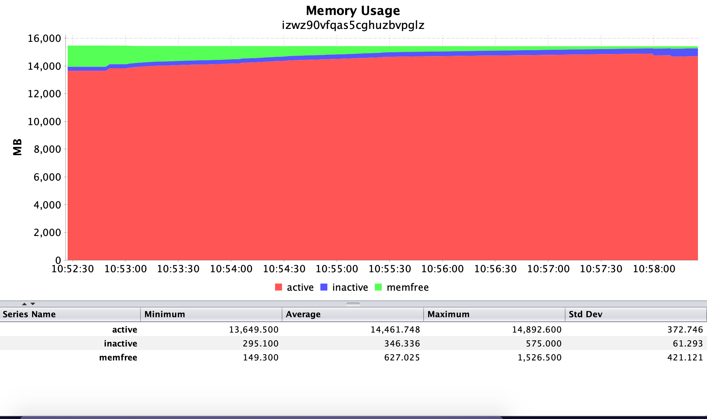

* 被测试服务器硬件使用情况：

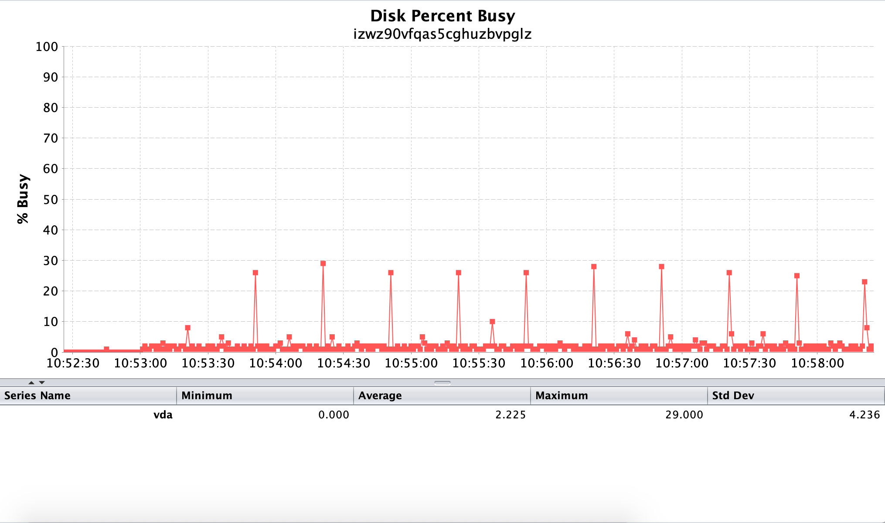

* 测试服务器cpu使用情况

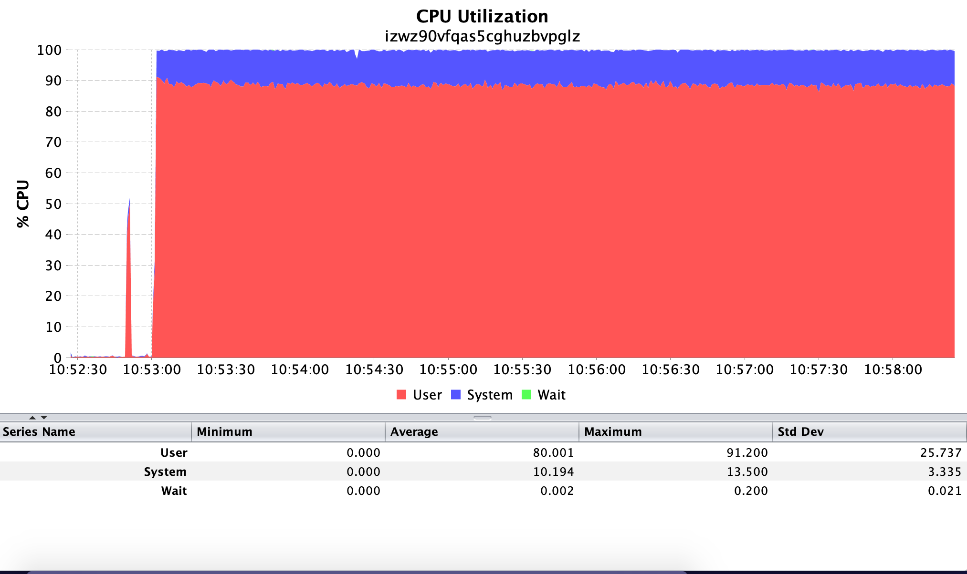

3.3 稳定性测试

**选用以下7个接口做稳定性测试，测试时间为12小时，脚本加入思考时间10秒，tps为100左右；**

|  |  |  |
| --- | --- | --- |
| 接口序号 | 接口描述 | 交易比例（%） |
| 1 | 应用列表（applicationList） | 33.3 |
| 2 | 订单列表（orderList） | 33.3 |
| 3 | 订单详情（orderInfo） | 33.3 |

**数据和结果分析如下：用户数100，持续时间12小时**

|  |  |  |  |  |
| --- | --- | --- | --- | --- |
| **接口名称** | **并发数** | **平均响应时间(s)** | **每秒处理请求数** | **事务成功率** |
| 应用列表（applicationList） | 100 | 1.073 | 100.3 | 99.5% |
| 订单详情（orderInfo） | 100 | 0.111 | 100.3 | 100% |
| 订单列表（orderList） | 100 | 1.799 | 100.3 | 98.5% |

* 应用服务器jvm内存情况：

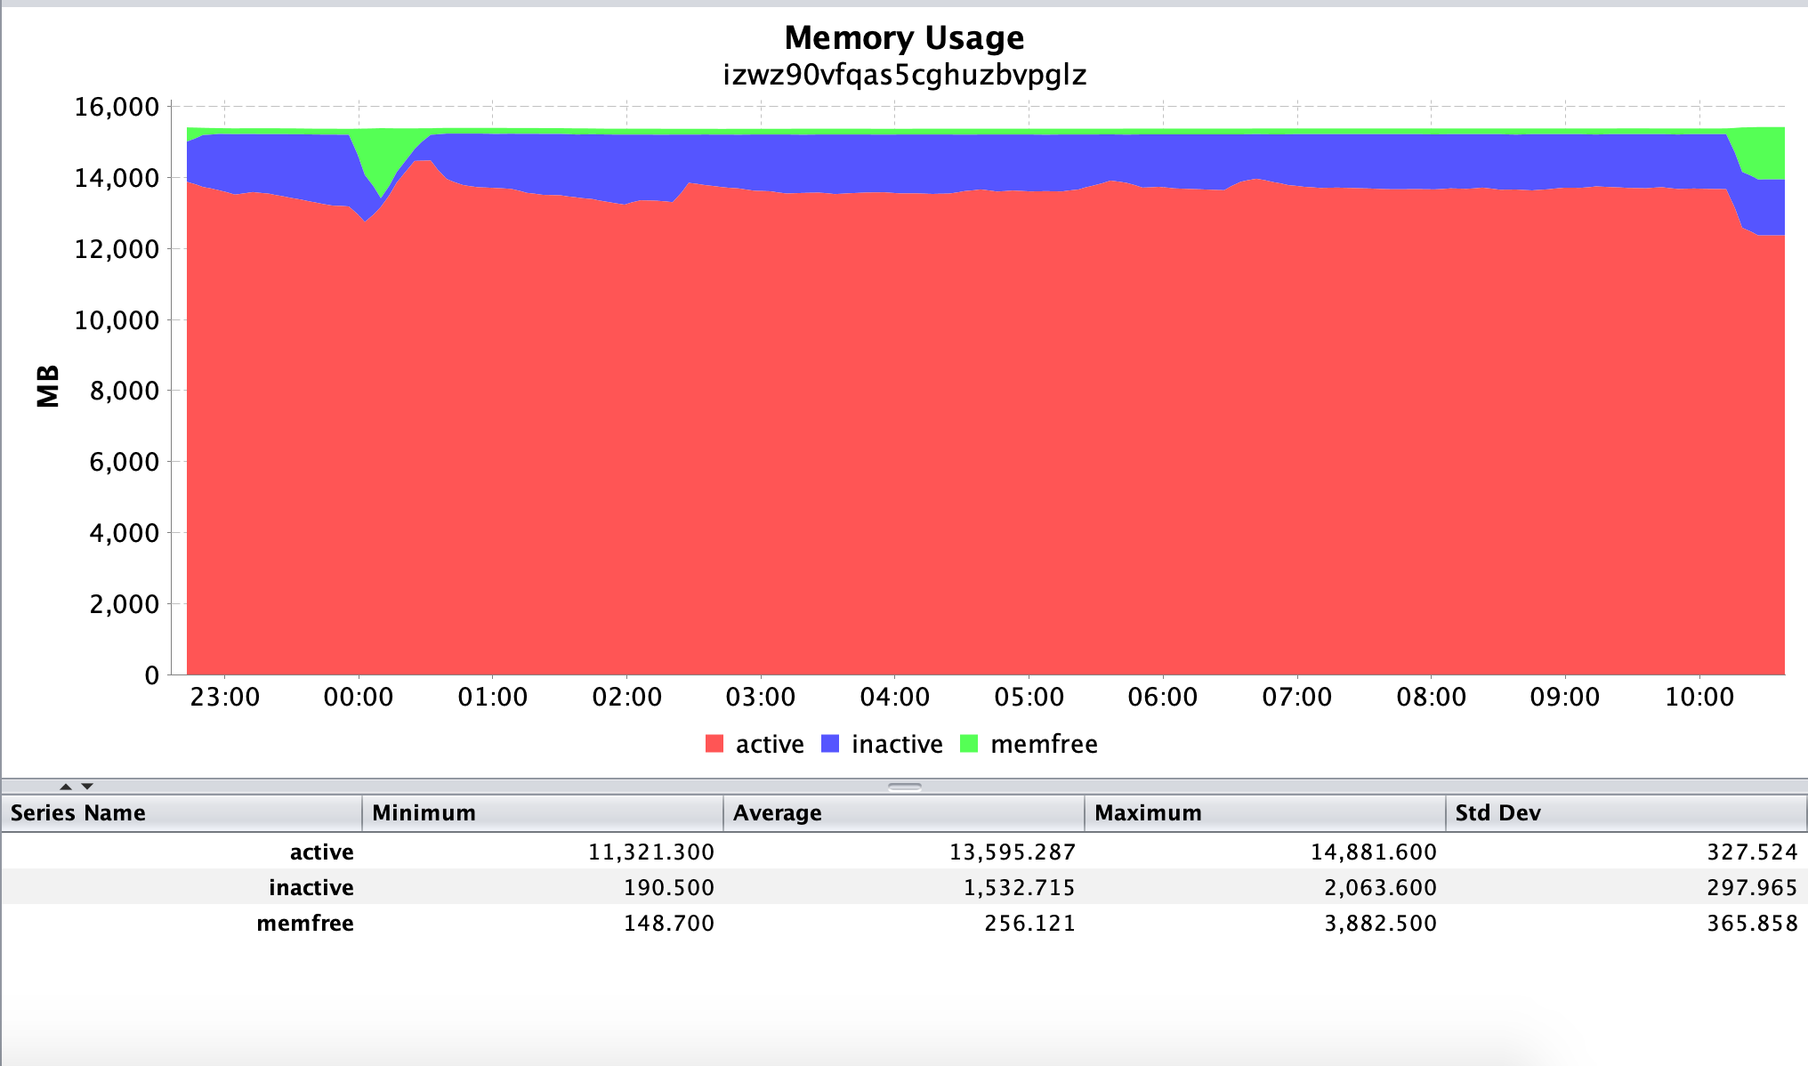

* 被测试服务器硬件使用情况：

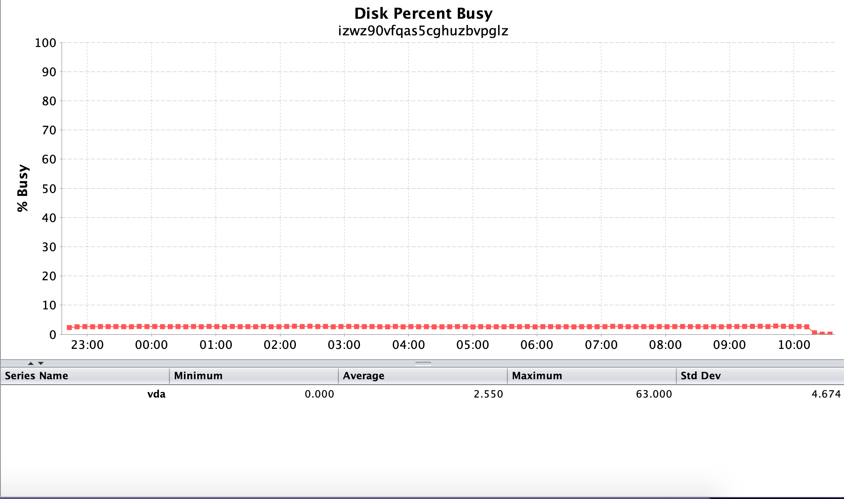

* 测试服务器cpu使用率90%；

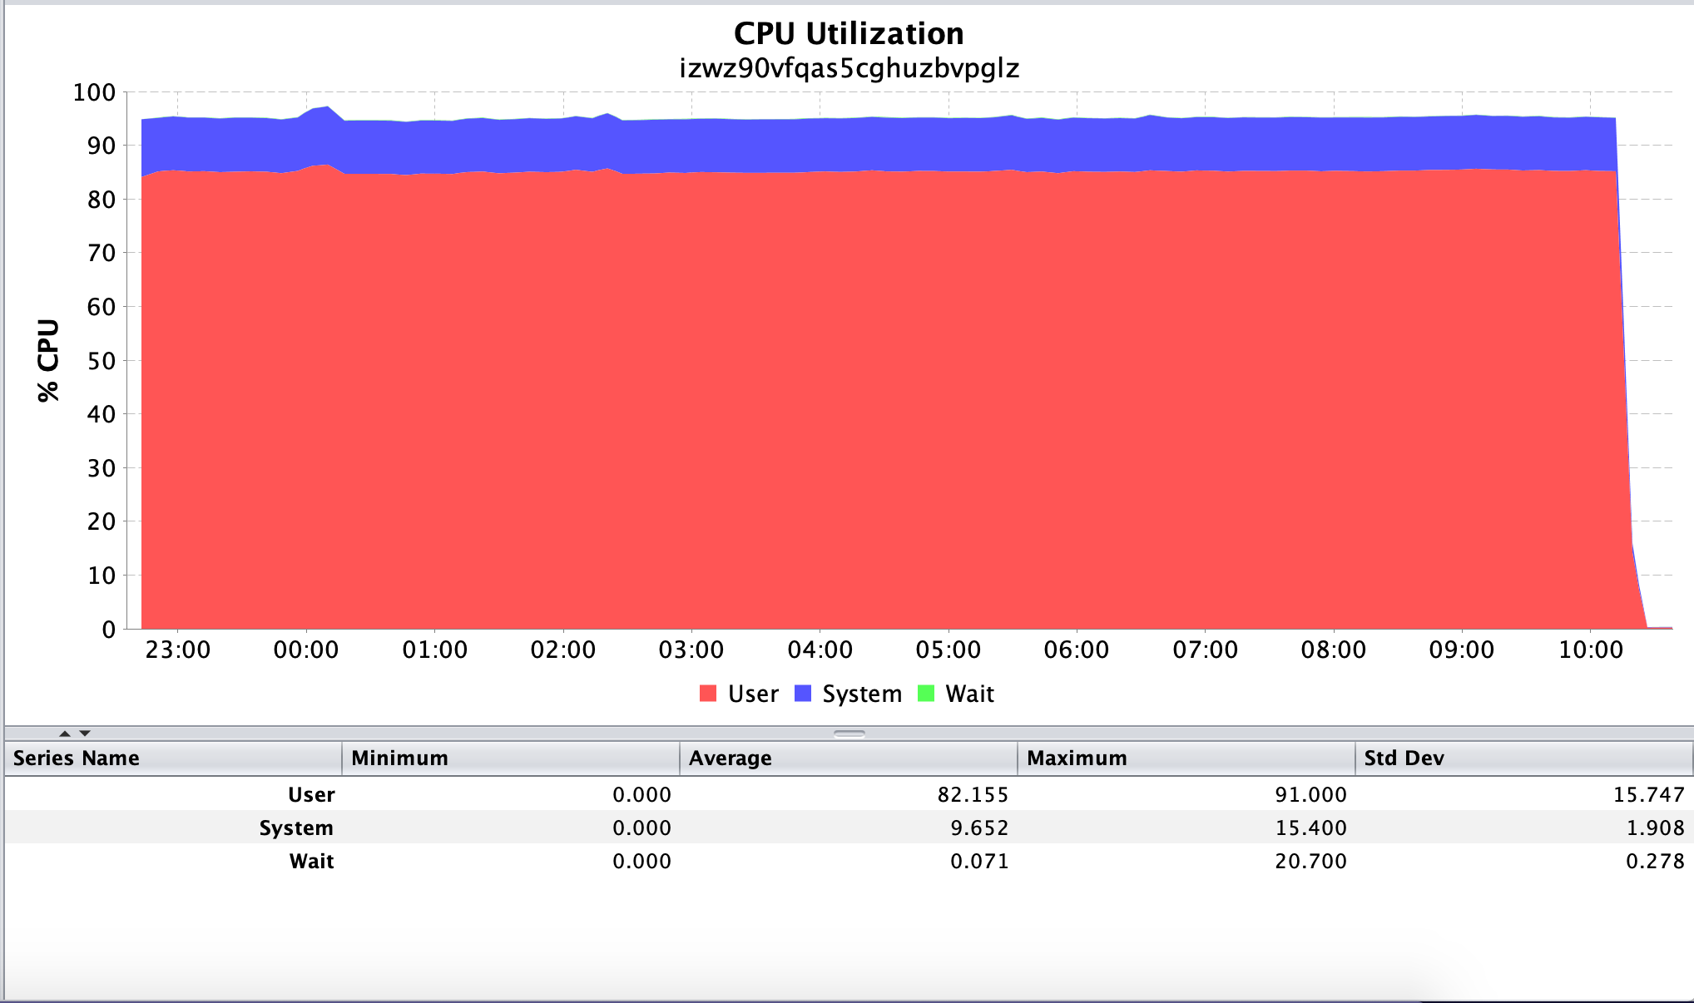

3.4 性能测试问题说明

测试结果中少量的Error以及Fail是由于参数化的数据格式、数据库的值有null值引起的，且比例不到0.9%所以Fail和Error的事务忽略不记。

4 性能测试结果分析

1. 负载机发出负载后，应用服务器的cpu、内存、网络剩余都比较大，且单场景和混合场景的结果来看服务器的tps很稳定，tps低是不是因为系统交互数据都需要加密解密导致的。
2. 单个接口和综合场景接口的响应时间相差不对，总体的tps都是100左右，且根据曲线观察也非常平稳，项目使用的框架是SSH架构，是否可以使用缓存技术来提高TPS。
3. 根据稳定性测试的响应时间可以分析出，系统的瓶颈主要是用户数量增加后系统响应时间会明显增长。
4. 系统进行稳定性测试21小时后，服务器剩余内存不足，系统开始使用虚拟内存。但是tps和响应时间没受到影响，服务器是否需要设置一个点来触发清除内存。

5性能测试结论和建议

根据需求文档的性能指标要求：

|  |  |
| --- | --- |
| 名称 | 指标 |
| 并发数目 | 300 |
| 每秒事务处理数 | 大于100 |
| 响应时间 | 6秒以内，最大响应时间6秒 |
| Cpu使用率 | 小于90% |
| 内存使用率 | 小于95%（16G） |
| 网络使用率 | 小于90% |
| 磁盘I/O使用率 | 小于90% |
| 事务通过率 | 大于98% |

5.1 测试结论

|  |  |  |  |  |  |
| --- | --- | --- | --- | --- | --- |
| **接口名称** | **并发数** | **平均响应时间(s)** | **每秒处理请求数** | **事务成功率** | **是否通过** |
| 应用列表  （applicationList） | 300 | 1.242 | 106 | 100% | 通过 |
| 订单列表（orderList） | 300 | 1.279 | 104 | 100% | 通过 |
| 订单详情（orderInfo） | 300 | 1.198 | 111 | 100% | 通过 |
| 综合场景 | 300 | 1.3 | 104 | 100% | 通过 |
| 稳定性测试 | 300 | 0.035 | 51 | 100% | 通过 |

**注：表格中标红的表示未达标**

**根据合同中的性能指标，支付项目服务器端共测试了3个接口的性能，其中0个接口未达标，综合场景达标。**

5.2 风险和建议

建议配置服务、发现服务分开部署、mongoDB分别服务部署

多个服务同时存在一台服务器上有可能造成资源紧张的问题